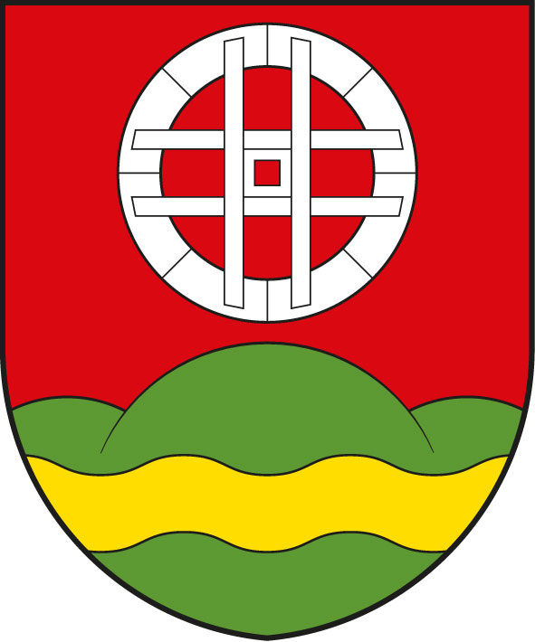

**Obecní úřad Újezd u Plánice**

Újezd u Plánice 25, 339 01 Klatovy, IČO 43313817, ou@ujezd.jz.cz, tel: 727 806 348

**Výroční zpráva za rok 2023**

O činnosti obce Újezd u Plánice v oblasti poskytování informací dle §18 zákona č. 106/1999 Sb., o svobodném přístupu k informacím, ve znění pozdějších předpisů

Počet podaný žádostí o informace : 0

Počet rozhodnutí o odmítnutí žádosti : 0

Počet podaných odvolání proti rozhodnutí : 0

Opis podstatných částí každého rozsudku soudu : 0

Výčet poskytnutých výhradních licencí : 0

Počet stížností podaných podle §16a : 0

Další informace vztahující se k uplatňování tohoto zákona : 0

V průběhu roku 2023 obecní úřad (starostka a místostarostka) poskytli značné množství ústních, telefonických i písemných informací osobám i institucím, které se na OÚ obrátili, i když se přímo neodvolávali ve svých žádostech na zákon č. 106/1999 Sb.

Informace jsou dále občanům sdělovány na zasedáních zastupitelstva obce, prostřednictvím úřední desky a webových stránek obce [www.ouujezd.cz-](http://www.ouujezd.cz-)

V Újezdě u Plánice dne 22.01. 2024

Kateřina Vladařová

starostka